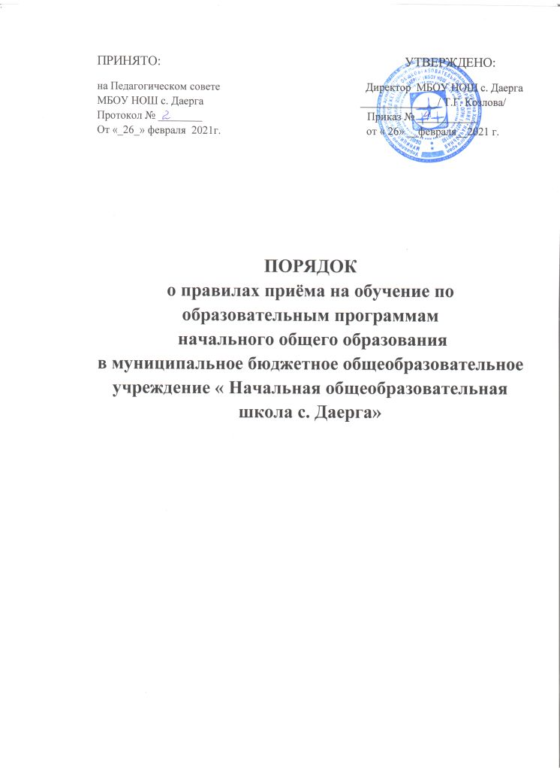

- ОБЩИЕ ПОЛОЖЕНИЯ
  - Настоящие Положение о порядке приема обучающихся на обучение по образовательным программам начального общего образования разработано в соответствии с Конституцией Российской Федерации, Федеральным Законом № 273-ФЗ от 29.12.2012г. « Об образовании в Российской Федерации» с изменениями от 08 декабря 2020 года, Федеральным законом №115-ФЗ от 25.07.2002г « О правовом положении иностранных граждан в Российской Федерации» с изменениями от 15 октября 2020 года, Приказом Министерства просвещения РФ от 2 сентября 2020 г. № 458 « Об утверждении Порядка приема на обучение по образовательным программам начального общего, основного общего и среднего общего образования»,Постановлением главного государственного санитарного врача РФ от 28 сентября 2020 года № 28 « Об утверждении санитарных правил СаНПиН 2.4.3648-20 « Санитарно- эпидемиологические требования к организациям воспитания и обучения, отдыха и оздоровления детей и молодежи», Постановления Главы Нанайского муниципального района № 59 от 27. 01.2021г « О закреплении муниципальных образовательных учреждений за конкретными территориями Нанайского муниципального района», Уставом образовательной организации.
  - Данное Положение о приеме на обучение по образовательным программам начального общего образования регламентирует правила приёма граждан на обучение в организацию, осуществляющую образовательную деятельность, по образовательным программам начального общего образования (далее соответственно – основным общеобразовательным программы, общеобразовательной организации)
  - Приём на обучение в организацию, осуществляющую образовательную деятельность, проводится на принципах равных условий приема для всех поступающих, за исключением лиц, которым в соответствии с Федеральным законом « Об образовании в Российской Федерации» предоставлены особые права ( преимущества) при приеме на обучение ( Часть 1 статьи 55 Федерального закона от 29 декабря 2012 г. № 273-ФЗ « Об образовании в Российской Федерации»
  - Приём на обучение по основным общеобразовательным программам за счет бюджета ассигнований федерального бюджета, бюджетов субъектов Российской Федерации и местных бюджетов проводится на общедоступной основе.
- Правила приема обучающихся
  - Правила приёма на ступени начального общего образования должны обеспечить приём всех граждан, которые проживают на территории, закрепленной органами местного самоуправления за школой и имеющих право на получение общего образования соответствующего уровня.
  - Приём иностранных граждан и лиц без гражданства, в том числе соотечественников, проживающих за рубежом, в общеобразовательную организацию на обучение по основным общеобразовательным программам за счет бюджетных ассигнований федерального бюджета, бюджетов субъектов Российской Федерации и местных бюджетов осуществляется в соответствии с международными договорами Российской Федерации, Федеральным законом и настоящим Порядком.
  - В приёме в муниципальную образовательную организацию может быть отказано только по причине отсутствия в ней свободных мест, за исключением случаев, предусмотренных частями 5 и 6 статьи 67 и статьи 88 Федерального закона. В случае отсутствия мест в организации родители ( законные представители) ребёнка для решения вопроса о его устройстве в образовательную организацию обращаются непосредственно в орган местного самоуправления, осуществляющий управление в сфере образования ( Часть 4 статьи 67 Федерального закона от 29 декабря 2012г. № 273- ФЗ « Об образовании в Российской Федерации».
  - Муниципальная образовательная организация размещает на своём информационном стенде и официальном сайте в информационно- телекоммуникационной сети Интернет издаваемый не позднее 15 марта текущего года соответственно распорядительный акт органа местного самоуправления муниципального района по решению вопросов местного значения в сфере образования, о закреплении образовательной организации за конкретной территорией муниципального района в течении 10 календарных дней с момента его издания.

2.5 В первоочередном порядке предоставляются места в муниципальную общеобразовательную организацию;
* детям, указанным в абзаце части 6 статьи 19 Федерального закона от 27 мая 1998 г. № 76- ФЗ « О статусе военнослужающих» , по месту жительства их семей ( Собрание законодательства Российской Федерации, 1998, №22, ст.2331;2013, № 27, ст.3477);
* детям, указанным в части 6 статьи 46 Федерального закона от 27 февраля 2011г. № 3- ФЗ « О полиции»( Собрание законодательства Российской Федерации, 2011, № 7, ст.900; 2013, № 27, ст.3477);
* детям сотрудников органов внутренних дел, не являющихся сотрудниками полиции ( Части 2 статьи 56 Федерального закона от 7 февраля 2011г. № 3- ФЗ « О полиции».;
* детям, указанным в части 25 статьи 35 Федерального закона от 28 декабря 2010г. № 403- ФЗ « О Следственном комитете Российской Федерации».
* детям, указанным в пункте 5 статьи 44 Закона Российской Федерации от 17 января 1992г. № 2202-1 « О прокуратуре Российской Федерации».
2.6 Проживающие в одной семье и имеющие общее место жительства дети имеют право преимущественного приёма на обучение по образовательным программам начального общего образования , в которых обучаются их братья и ( или) сестры ( Часть 3.1 статьи 67 Федерального закона от 29 декабря 2012г.№ 273- ФЗ « Об образовании в Российской Федерации).
2.7 Дети с ограниченными возможностями здоровья принимаются на обучение по адаптированной образовательной программе начального общего образования только с согласия их родителей ( законных представителей) и на основании рекомендаций психолого- медико- педагогической комиссии ( Части 3 статьи 55 Федерального закона от 29 декабря 2012г. № 273- ФЗ « Об образовании в Российской Федерации»)
2.8 Приём в общеобразовательную организацию осуществляется в течение всего учебного года при наличии свободных мест.
2.9. Приём детей на ступень начального общего образования осуществляется по личному заявлению родителя ( законного представителя) ребенка при предъявлении оригинала документа, удостоверяющего личность родителя ( законного представителя), либо документа, удостоверяющего личность иностранного гражданина и лица без гражданства в Российской Федерации.
2.10. Заявление о приёме на обучение и документы для приема на обучение подаются одним из следующих способов:
* лично в общеобразовательную организацию;
* в электронной форме ( документ на бумажном носителе, преобразованный в электронную форму путем сканирования или фотографирования с обеспечением машиночитаемого распознавания его реквизитов) посредством электронной почты общеобразовательной организации или электронной информационной системы общеобразовательной , в том числе с использованием функционала официального сайта общеобразовательной организации в сети Интернет;
* через операторов почтовой связи общего пользования заказным письмом с уведомлением о вручении.
2.11. Общеобразовательная организация осуществляет проверку достоверности сведений, указанных в заявлении о приеме на обучение, и соответствия действительности поданных электронных образов документов. При проведении указанной проверки общеобразовательная организация в праве обращаться к соответствующим информационным системам, в муниципальные органы и организации.
2.12. В заявлении родителями ( законными представителями) ребенка указываются следующие сведения:
* фамилия, имя, отчество ребенка или поступающего;
* дата рождения ребенка или поступающего;
*адрес места жительства и ( или) адрес пребывания ребенка или поступающего;
* фамилия, имя, отчество родителя (ей) ( законного ( ых) представителя (ей) ребенка;
* адрес места жительства и ( или) адрес места пребывания родителя ( ей) ( законного (ых) представителя ( ей) ребенка;
*адрес (а) электронной почты, номер (а) телефона ( ов) ( при наличии) родителя (ей) ( законного (ых) представителя (ей) ребенка или поступающего;
* о наличии права внеочередного, первоочередного или преимущественного приёма;
* о потребности ребенка или поступающего в обучении по адаптированной образовательной программе и ( или) в создании специальных условий для организации обучения и воспитания обучающегося с ограниченными возможностями здоровья в соответствии с заключением психолого – медико- педагогической комиссии ( при наличии) или инвалида ( ребенка – инвалида)в соответствии с индивидуальной программой реабилитации;
* согласие родителя ( ей) ( законного (ых) представителя (ей) ребенка на обучение ребенка по адаптированной образовательной программе ( случае необходимости обучения ребенка по адаптированной образовательной программе);
* язык образования ( в случае получения образования на родном языке из числа языков народов Российской Федерации или на иностранном языке;
* родной язык из числа языков народов Российской Федерации ( в случае реализации права на изучение родного языка из числа языков народов Российской Федерации, в том числе русского языка как родного языка);
* факт ознакомления родителя (ей) ( законного (ых) представителя (ей) ребенка или поступающего с уставом, лицензией на осуществление образовательной деятельности, со свидетельством о государственной аккредитации, с общеобразовательными программами и другими документами, регламентирующими организацию и осуществление образовательной деятельности, права и обязанности обучающихся ( Часть 2 статьи 55 Федерального закона от 29 декабря 2012г. № 273- ФЗ « Об образовании в Российской Федерации»);
* согласие родителя (ей) ( законного (ых) представителя (ей) ребенка или поступающего на обработку персональных данных ( Часть 1 статьи 6 Федерального закона от 27 июля 2006 г. № 152- ФЗ « О персональных данных»).
Образец заявления о приеме на обучение размещается общеобразовательной организацией на своем информационном стенде и официальном сайте в сети Интернет.
2.13. К заявлению о приеме в организацию, осуществляющую образовательную деятельность, родители ( законные представители) детей представляют следующие документы:
* оригинал и копию документа, удостоверяющего личность родителя ( законного представителя) ребенка или поступающего;
* оригинал и копию свидетельства о рождении ребенка или документа, подтверждающего родство заявителя;
* оригинал и копию документа, подтверждающего установление опеки или попечительства;
* оригинал и копию документа о регистрации ребенка или поступающего по месту жительства или по месту пребывания на закрепленной территории или справку документов для оформления регистрации по месту жительства ( в случае приема на обучение ребенка или поступающего, проживающего на закрепленной территории, или в случае использования права преимущественного приёма на обучение по образовательным программам начального общего образования);
* справка с места работы родителя (ей) ( законного (ых) представителя (ей) ребенка ( при наличии права внеочередного или первоочередного приёма на обучение);
* при приеме в течение учебного года предоставляется личное дело обучающегося, выданное организацией, и выписка текущих отметок школьника по всем предметам, заверенная печатью образовательной организации ( при отсутствии личного дела обучающегося общеобразовательная организация выявляет уровень образования школьника);
*родители ( законные представители) детей, являющихся иностранными гражданами или лица без гражданства , дополнительно предъявляют документ, подтверждающий родство заявителя ( или законность представителя прав ребенка), и документ, подтверждающий право заявителя на пребывание в Российской Федерации.
2.13. Иностранные граждане и лица без гражданства все документы представляют на русском языке или вместе с заверенным в установленном порядке ( Статья 81 Основ законодательства Российской Федерации о нотариате) переводом на русском языке.
2.14. По желанию родители ( законные представители) иогут предоставить:
* медицинское заключение о состоянии здоровья ребенка;
* копию медицинского полиса;
* заключение ПМПК или выписку Консилиума дошкольного учреждения;
* иные документы на свое усмотрение.
2.15. Требование предоставления документов в качестве основания для приёма в организацию, осуществляющую образовательную деятельность, не допускается.
2.16.Факт приема заявления о приёме на обучение и перечень документов, представленных родителем (ями) ( законным (ыми) представителем (ями) ребенка или поступающим, регистрируются в журнале приема заявлений
о приёме на обучение в общеобразовательную организацию. После регистрации заявления о приеме на обучение и перечня документов, представленных родителем (ями) ( законным (ыми) представителем (ями) ребенка или поступающими, родителю (ям) ( законному (ым) представителю ( ям) ребенка или поступающему выдается документ, заверенный подписью должностного лица общеобразовательной организации, ответственного за приём заявлений о приёме на обучение документов, содержащий индивидуальный номер заявления о приёме на обучение и перечень представленных при приёме на обучение документов.
2.17. При приёме на обучение общеобразовательная организация обязана ознакомить родителей ( законных представителей) со своим уставом, с лицензией на осуществление образовательной деятельности, со свидетельством о государственной аккредитации, с общеобразовательными программами и другими документами, регламентирующими организацию и осуществление образовательной деятельности, права и обязанности обучающихся ( Часть 2 статьи 55 Федерального закона от 29 декабря 2012г. № 273- ФЗ « Об образовании в Российской Федерации»)
2.18. При приеме на обучение по имеющим государственную аккредитацию образовательным программам начального общего образования выбор языка образования, изучаемых родного языка из числа языков народов Российской Федерации, в том числе русского языка как родного языка, осуществляется по заявлению родителей ( законных представителей) детей ( Частьи 6 статьи 14 Федерального закона от 29 декабря 2012г. № 273- ФЗ « об образовании в Российской Федерации»).
2.19.Общеобразовательная организация осуществляет обработку полученных в связи с приёмом в общеобразовательную организацию персональных данных поступающих в соответствии с требованиями законодательства Российской Федерации в области персональных данных ( Часть 1 статьи 6 Федерального закона от 27 июля 2006г. № 152-ФЗ « О персональных данных»).
2.20. В процессе приёма обучающегося в организацию, осуществляющую образовательную деятельность, подписью родителей ( законных представителей) фиксируется согласие на обработку их персональных данных и персональных данных ребенка в порядке, установленном законодательством Российской Федерации.
2.21. Руководитель общеобразовательной организации издаёт распорядительный акт о приёме на обучение ребенка или поступающего в течении 5 рабочих дней после приёма заявления о приёме на обучение и представленных документов.
2.22. Количество классов в организации, осуществляющей образовательную деятельность, определяется в зависимости от числа поданных заявлений граждан и условий, созданных для осуществления образовательной деятельности, с учетом санитарных норм и контрольных нормативов, указанных в лицензии. Предельная наполняемость классов устанавливается в количестве 50 обучающихся.
2.23. Приём и обучение детей осуществляется бесплатно.
2.24. Директор образовательной организации обязан выдать справки подтверждения всем вновь прибывшим обучающимся для последующего предъявления их в общеобразовательную организацию, из которой они выбыли.
2.25. Распорядительные акты организации, осуществляющей образовательную деятельность, о приёме детей на обучение размещаются на информационном стенде школы в день их издания.
2.26. На каждого ребенка или поступающего, принятого
В общеобразовательную организацию, формируется личное дело, в котором хранятся заявление о приёме на обучение и все представленные родителем ( ями) ( законным( ыми) представителем (ями) ребенка или поступающим документы ( копии документов).
- Приём детей в первый класс
  - Получение начального общего образования в общеобразовательной организации начинается по достижении детьми возраста шести и шести месяцев при отсутствии противопоказаний по состоянию здоровья, но не позже достижения ими возраста восьми лет. По заявлению родителей ( законных представителей) детей учредитель общеобразовательной организации вправе разрешить приём детей в общеобразовательную организацию на обучение по образовательным программам начального общего образования в более раннем или более позднем возрасте ( Часть 1 статьи 67 Федерального закона от 29 декабря № 273 ФЗ « Об образовании в Российской Федерации»).
  - Обучение детей, не достигших 6 лет 6 месяцев к началу учебного года, проводится с соблюдением всех гигиенических требований об организации обучения детей шестилетнего возраста.
  - Все дети, достигшие школьного возраста, зачисляются в первый класс независимо от уровня их подготовки.
  - Приём заявлений о приёме на обучение в первый класс для детей, указанных в пунктах 2.5 – 2.8. Положения, а также проживающих на закреплённой территории, начинается 1 апреля текущего года и завершается 30 июня текущего года. Руководитель общеобразовательной организации издает распорядительный акт о приёме на обучение детей в течении 3 рабочих дней после завершения приёма заявлений о приёме на обучение в первый класс.
  - Для детей, не проживающих на закрепленной территории, приём заявлений в первый класс начинается с 6 июля ткущего года до момента заполнения свободных мест, но не позднее 5 сентября текущего года.
  - Администрация организации, осуществляющей образовательную деятельность, при приёме заявления обязана ознакомить с документом, удостоверяющим личность заявителя, для установления факта родственных отношений и полномочий представителя.
  - После регистрации заявления заявителю выдается документ содержащий следующую информацию:
- входящий номер заявления о приёме в общеобразовательную организацию;
- перечень представленных документов и отметка об их получении, заверенные подписью секретаря или лица ответственного за прием документов, и печатью организации осуществляющей образовательную деятельность;
- сведения о сроках уведомления о зачислении а первый класс;
- контактные телефоны для получения информации.
  - Организация осуществляющая образовательную деятельность, с целью проведения организованного приема граждан в первый класс размещает на информационном стенде, на официальном сайте в сети Интернет, в средствах массовой информации информацию:
- о количестве мест в первый класс не позднее 10 календарных дней с момента издания распорядительного акта о закрепленной территории;
- о наличии свободных мест для прием детей, не проживающих на закрепленной территории, не позднее 6 июля
  - Приём детей в 1-й класс на конкурсной основе не допускается.
Собеседование учителя с ребенком проводится только после его зачисления с целью планирования учебной работы с каждым обучающимся.

9
0

9

9а
0

